起运地
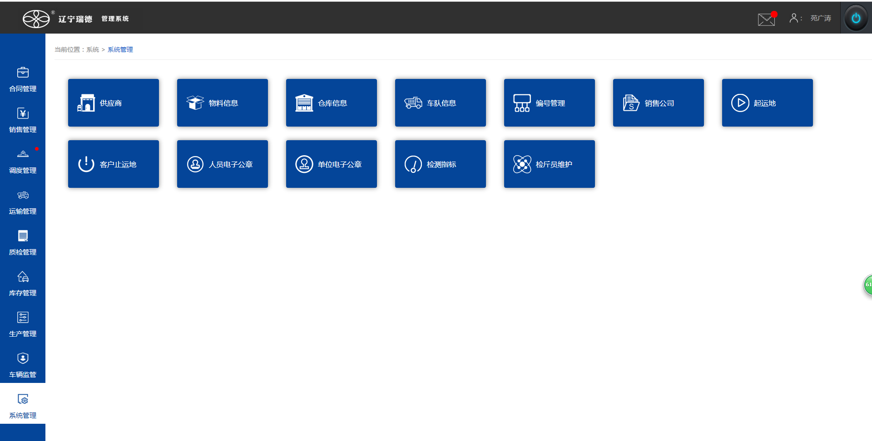
1点击‘系统管理’
2点击‘起运地’
1）新增起运地
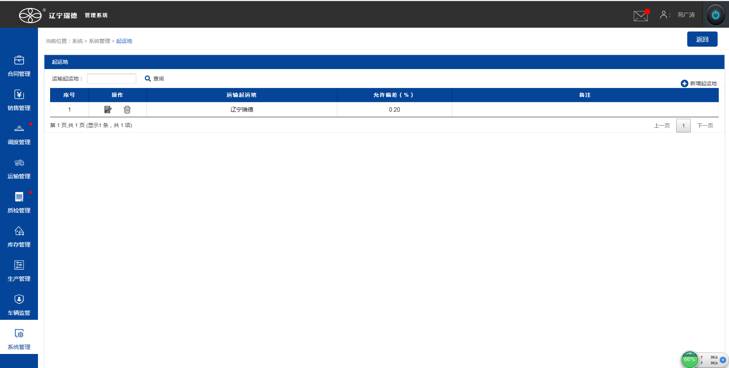
点击‘新增起运地’按钮
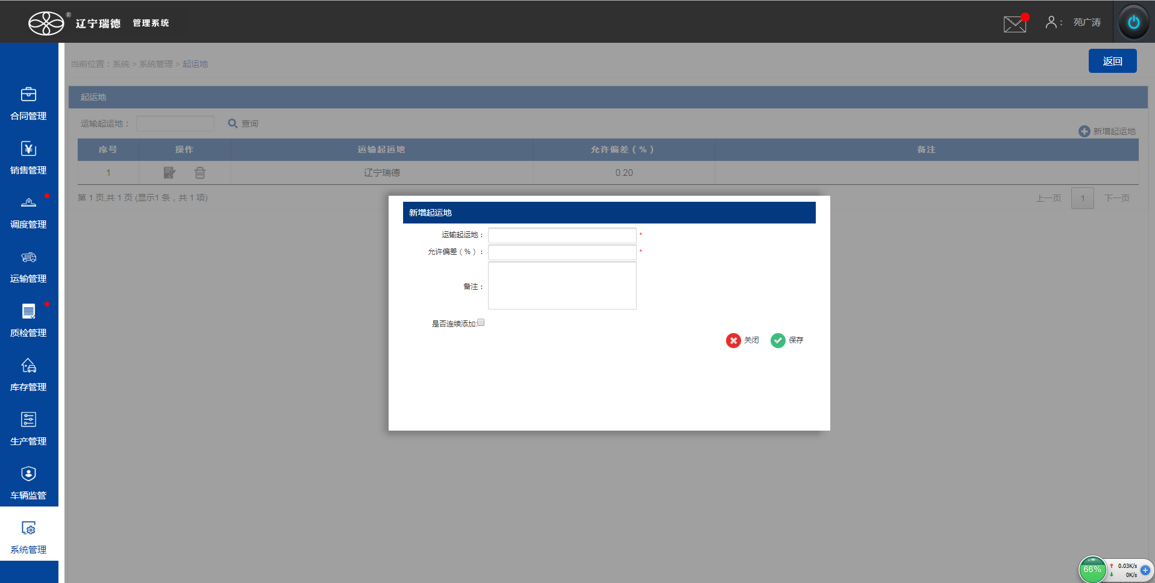
弹出‘新增起运地’页面面
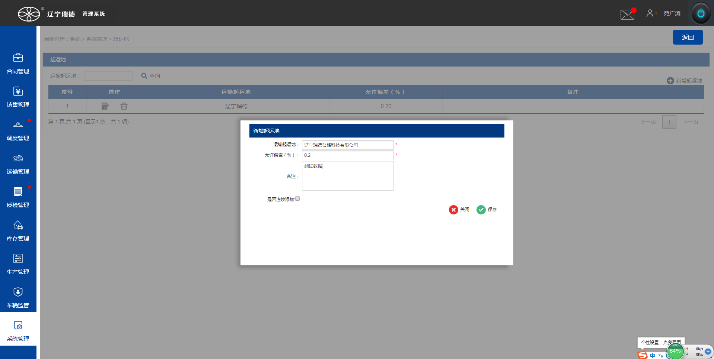
填写数据，点击‘保存’按钮
勾选该按钮继续弹出此页面
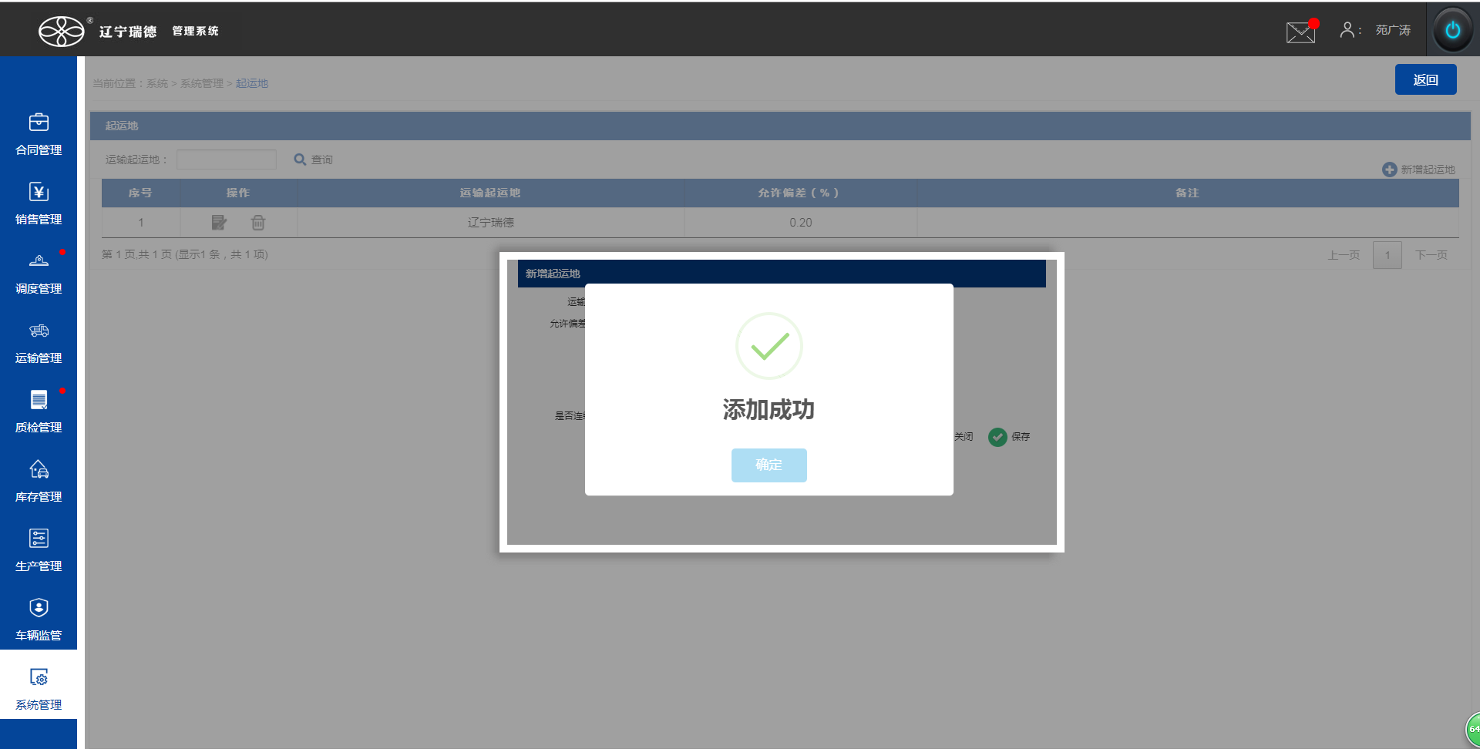
添加成功，点击‘确定’按钮
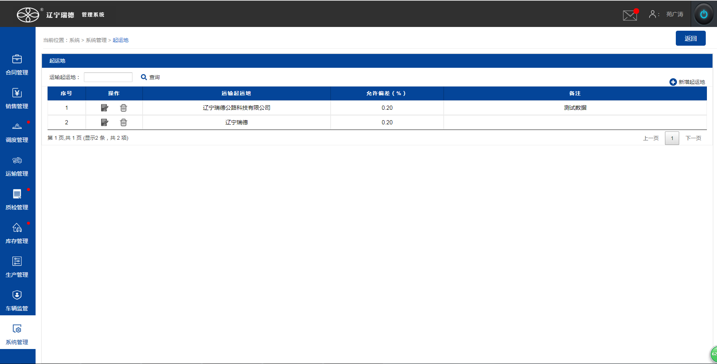
添加成功的起运地数据显示在第一行
- 修改起运地
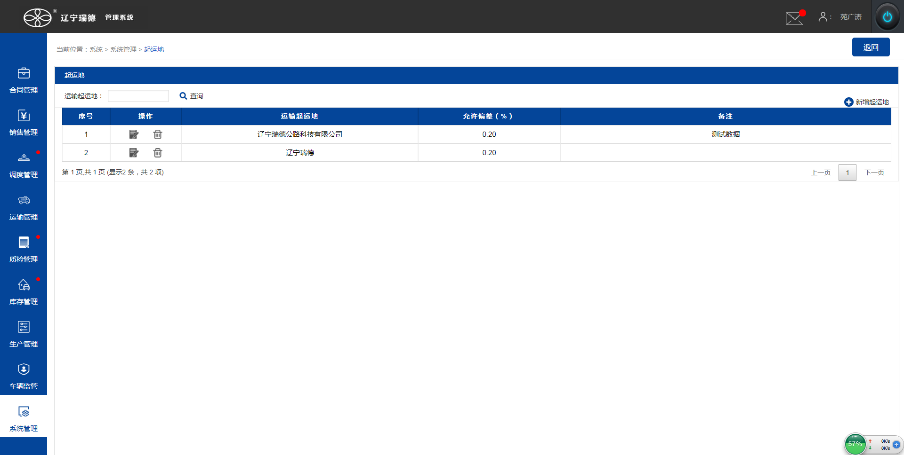
点击‘修改’按钮
填写修改数据，点击‘保存’按钮
修改成功的起运地数据
- 根据起运地模糊查询
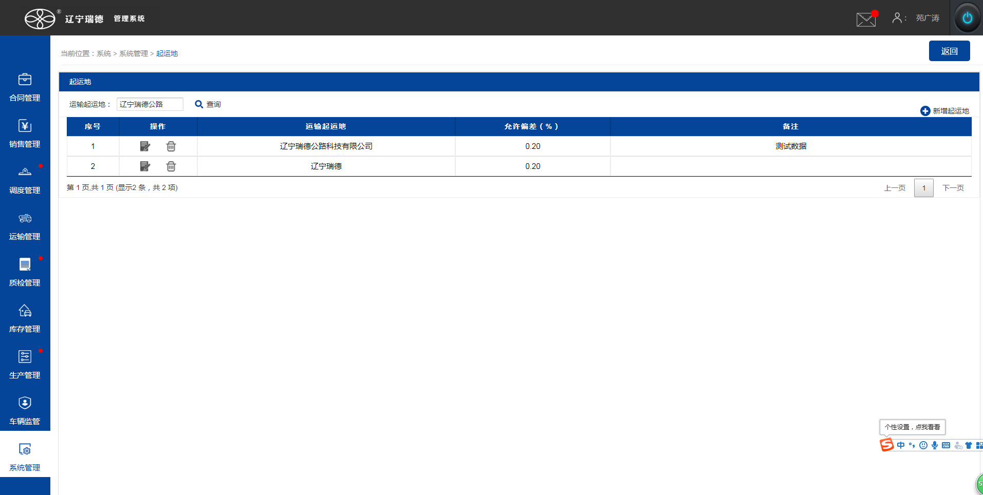
输入起运地，点击‘查询’按钮
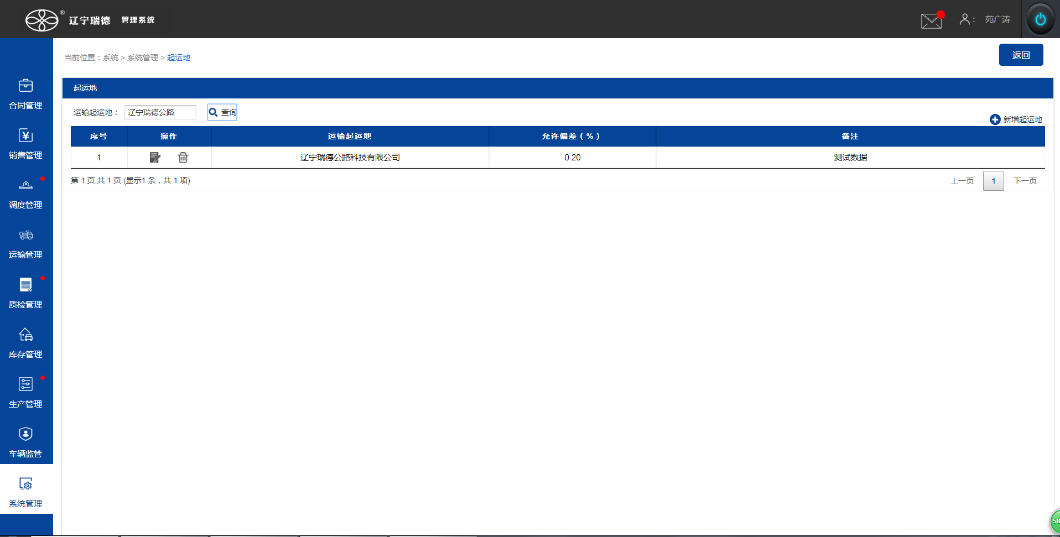
模糊查询的数据
点击‘删除’按钮，删除该条数据

